1、安装VMware 6，在虚拟机中安装2个windows2003 Enterprise Server系统，分别命名为cluster11和cluster12。
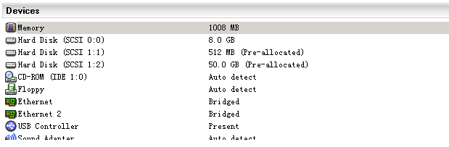
2、为系统新加一个网卡，命名为private和public，设置public的优先比private高。
这里假设cluster11：private的IP为11.11.11.11/ 24 public的IP为172.168.0.11/24
cluster12：private的IP为11.11.11.12/ 24 public的IP为172.168.0.12/24
3、加入域：这里有2种情况，第一种，如果网络系统只有2台服务器，在做集群时就必须一台做主域，一台做备域；第二种，如果有其他服务器做域，把做集群的的服务器加到域中就好。
第一种情况：在cluster11上建立主域（域控制器）添加一个域用户cluster，并加到域管理员组，修改host文件（或者使用DNS），添加以下条目：
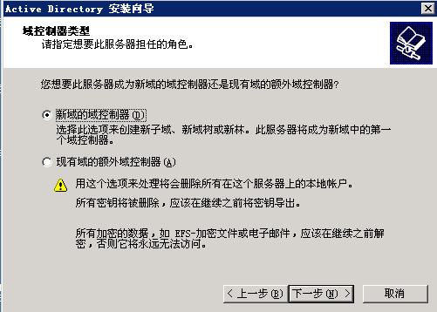
注：在做集群时使用的是域名，所以要做域名解析
172.168.0.11 cluster11 cluster11.yh0571.com
172.168.0.12 cluster12 cluster12.yh0571.com
172.168.0.13 clumscs clumscs.yh0571.com
11.11.11.11 clupri11
11.11.11.12 clupri12
在cluster12上建域，命令提示符下输入cdpromo，使用主域账号cluster，
在cluster11上，命令提示符下输入cdpromo备域，配置额外域控制器，
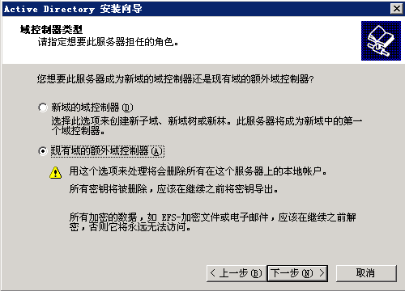
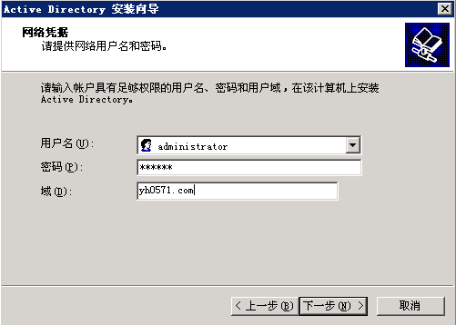
同样在host文件上添加条目:
172.168.0.11 cluster11 cluster11.yh0571.com
172.168.0.12 cluster12 cluster12.yh0571.com
172.168.0.13 clumscs clumscs.yh0571.com
11.11.11.11 clupri11
11.11.11.12 clupri12
如果是用DNS，添加备用DNS服务器地址为备域的DNS服务器地址，防止在主域出现故障时，域名解析失败。
4、建立共享磁盘（关键步骤）：将cluster11和cluster12关机，给cluster11添加新磁盘，这里要注意，系统磁盘不可以和共享磁盘在同一总线上，如：原来的系统是在SCSI 0:0，则共享磁盘不能为SCSI 0:X。共享磁盘需要2块，一个作仲裁盘（500M），一个作数据盘，假设仲裁盘为SCSI 1:0,数据盘为SCSI 1:1。用记事本打开cluster11系统所在目录的VMX文件，修改磁盘配置：
scsi1.present = "TRUE"
scsi1.virtualDev = "lsilogic"
scsi1.sharedBus = "virtual"
scsi1:0.present = "TRUE"
scsi1:0.mode = "independent-persistent"
scsi1:0.filename = "F:\sharedisk\quo.vmdk" 共享磁盘的路径
scsi1:0.deviceType = "plainDisk"
scsi1:1.present = "TRUE"
scsi1:1.mode = "independent-persistent"
scsi1:1.filename = "F:\sharedisk\data.vmdk"
scsi1:1.deviceType = "plainDisk"
disk.locking = "FALSE" 关键步骤
之后，选择cluster12，在添加磁盘时，选择添加已有的磁盘（即F:\sharedisk\目录下的2块磁盘），一样修改VMX的配置文件，同上。完成上述步骤后，先将cluster11机启动，cluster12保持关机状态。在cluster11中，打开计算机管理，在磁盘管理那可以看见新添加的2块磁盘，先初始化仲裁盘，并格式化为NTFS，分配盘符为Q，数据盘先暂时不做任何操作，否则可能导致仲裁盘出错。对cluster12的磁盘暂不做任何动作。
5、配置集群服务
在cluster11机中，打开群集管理器，在命令提示符下输入cluadmin.exe，新建群集，按群集向导一步一步设置，在域中填入域名，在集群名中填入网络上唯一的标识符，这里为cluster，接着输入第一个节点的计算机名cluster11，一般为本机，单击下一步后，选择仲裁判（Q盘），第一个节点就OK了。
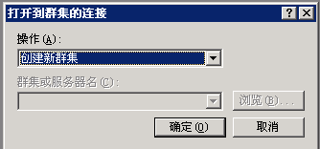
节点cluster12中，打开群集管理器，在命令提示符下输入cluadmin.exe。添加节点到群集
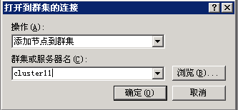
在“群集配置→网络”中将虚拟机的连接心跳线属性改为“只用于内部群集通讯”。
最后在cluster12上，我的电脑→管理→磁盘管理中把仲裁盘和数据盘加入，注意盘符一定要跟cluster11中一样。

手把手教你配置Windows2003集群(图)

集 群是在一组计算机上运行相同的软件并虚拟成一台主机系统为客户端与应用提供服务；计算机通过缆线物理连接并通过集群软件实现程序上的连接，可以使计算机实 现单机无法实现的容错和负载均衡。集群技术在企业组织部署关键业务、电子商务与商务流程应用等领域，具有举足轻重的作用。
本文主要带领大家一起，参与到基于Windows2003操作系统的集群配置中来，从以下的配置过程中，希望读者朋友能切实了解到Windows2003集群技术在Windows2003中的具体应用。
一、总体情况
Windows Server 2003的企业版和Datacenter版都可以支持最大达8个节点的集群配置；其典型的特征是可为数据库、消息系统、文件与打印服务这些关键业务应用， 提供高可用性和可扩展性，在集群中的多个服务器（节点）保持不间断的联系。即是说如果在集群中的某一节点因出错或维护不可用时，另一节点会立刻提供服务， 以实现容错。正在访问服务的用户可以继续访问，而不会察觉到服务已经由另一台服务器（节点）提供。
二、安装前准备
集群服务作为Windows Server 2003 操作系统的一个主要部分，不再是一个可选的组件。以下配置过程主要分为“安装前准备”、“服务安装”以及“创建集群”三方面进行。
在这一步中，主要明白在软、硬件方面都应作怎样的准备，才能让集群服务正常安装并运行起来。首先在软件方面，要求群集中的所有计算机上均安装有 Windows Server 2003操作系统；需要有一个域名解析系统；所有的节点必须是同一个域的成员，需要一个域级账户，而且要是每个节点上的本地管理员组的成员。
硬件方面，要求群集中的每个节点拥有两块网卡；每个节点上的所有网络界面均拥有静态IP地址；一个唯一的NetBIOS名称；群集磁盘上的所有分区必须格式化为NTFS等等。
三、服务安装
在第一个节点上开始安装群集服务前，必须先在每一个群集节点上执行以下步骤：
- 在每个节点上安装 Windows Server 2003操作系统。
- 设置网络。
- 设置磁盘。
提示：要配置群集服务，您必须以一个具有所有节点管理权限的账户登录。每个节点都必须是同一个域的成员。如果您选择将其中一个节点作为域控制器，则应在相同的子网上再设置一个域控制器，以便消除单点故障，并对该节点进行维护。
关于Windows 2003操作系统的具体安装过程，这里不再详述，大家可以参考Microsoft相关技术文档。这里主要介绍余下两步。
1：设置网络
每个群集节点要求至少要有两块网卡用于两个或多个独立网络，以避免单点故障。其中一个网络适配器用于连接到公用网络，而另一个则用于连接到仅由群集节点组成的专用网络。拥有多个网络适配器的服务器被称为“多宿主”。在这部分的网络配置中，可从以下几方面进行。
- 规划好两块网卡的名称
依次在“控制面板/网络连接”中，右击本地连接的网卡图标，选择“重命名”命令，将此连接命名为“专用”；然后将另一个网卡连接图标命名为“公用”。新的连接名称将出现在“群集管理器”中，并将在联机时自动复制到其他所有的群集节点。
- 确定绑定的顺序网络
在“网络连接”窗口内，依次单击主菜单上的“高级/高级设置”命令，在弹出的窗口中确定顺序为公用、专用和远程访问连接，如图1所示。
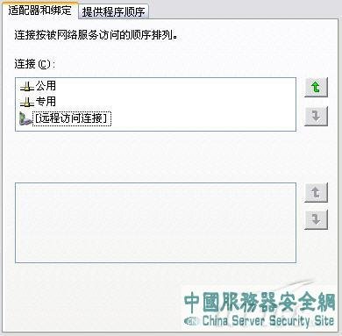
- 配置专用连接属性
步骤1：在网络连接窗口中，右键单击专用连接图标，选择属性命令。
步骤2：在“常规选”项卡下，清除所有其他客户端、服务和协议的复选框，确认只勾选了“Internet 协议 (TCP/IP)” 复选框，如图 2 所示。
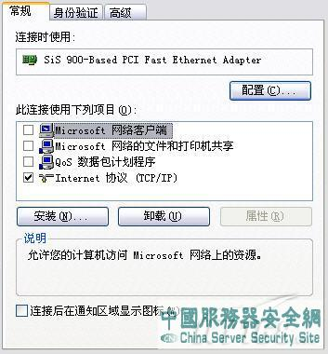
步骤3：在图3中单击右上角“配置”按钮，打开如图3所示界面后，在“高级”选项卡下，为网卡选择一个合适的传输速度值；建议将同一路径上的所有设备设定为 10 兆字节每秒 (Mbps) 和半双工，即保证集群环境内所有网卡速率保持一致。
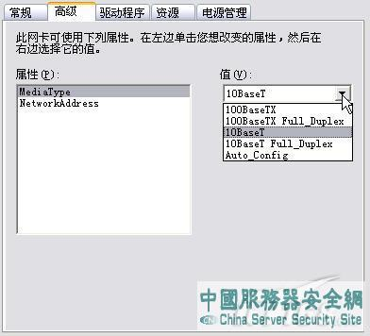
步 骤4：配置专用网络网卡地址。在图2所示界面中双击“Internet 协议 (TCP/IP)”，在打开的如图4所示IP地址配置界面中，为专用网络的网卡配置唯一的IP地址。比如可将10.0.0.0 到 10.255.255.255 (A 类)的地址段作为集群环境的专用IP地址段。
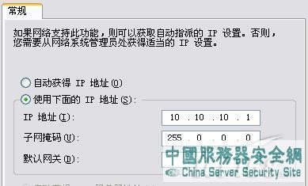
步骤5：然后单击IP地址配置界面右下角的“高级”按钮。确保清除了在 DNS 中注册此连接的地址和在 DNS 注册中使用此连接的 DNS 后缀复选框；然后切换到“WINS”选项卡，勾选“禁用TCP/IP上的NetBIOS”选项，如图5所示。
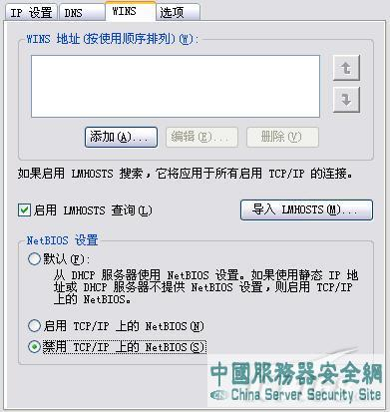
提示：以上三方面的内容在群集中的所有其他节点上，都应进行同样的设置。
- 设置群集用户账户
群集服务需要一个域用户账户，该账户应为每个可运行群集服务的节点上的“本地管理员”组成员。因为安装需要用户名和密码，所以该用户账户必须在配置群集服务前予以创建。该用户账户只能专门用于运行群集服务，而不能属于个人。
依 次单击“开始/程序/管理工具/ Active Directory 用户和计算机”后，即可开始创建过程。注意最后在“Active Directory 用户和计算机”管理单元的左侧窗格中，右击群集后选择将成员添加到组；然后单击管理员，这样将给予新用户账户在该计算机上的管理特权。
2：设置磁盘
设置磁盘时注意，为了避免破坏群集磁盘，在其他节点上启动操作系统前，确认至少在一个节点上安装、配置并运行了 Windows Server 2003 和群集服务。在完成群集服务配置之前，所开启的节点数不要超过一个，这一点至关重要。
- 创建仲裁磁盘
仲裁磁盘用于存储群集配置数据库检查点和日志文件，日志文件可协助管理群集和维护一致性。一般情况下应创建一个最小 50 MB 的逻辑驱动器用来作为仲裁磁盘。
- 配置共享磁盘
- 共享磁盘的配置，主要是从硬盘空余空间中分配一个仲裁磁盘和最少一个数据磁盘出来，用于集群管理（最 好再加装一块硬盘，专用于集群）；然后右击磁盘分区，选择“格式化”命令；接着在如图6所示窗口中，在卷标框中，键入该磁盘的名称；然后选择“NTFS” 文件系统；最后单击“确定”按钮即可。
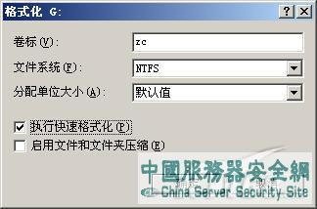
提示：为共享磁盘分配驱动器卷标至关重要，因为在还原磁盘时这会大大减少故障排除时间。
四、创建集群
通过以上准备工作后，即可开始集群的创建。操作步骤如下所示：
步骤1：依次单击“开始/程序/管理工具/群集管理器”选项，然后打开如图7所示对话框；从下拉列表中选择“创建新群集”。
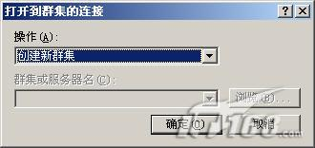
步骤2：然后会弹出群集创建的向导，单击“下一步”后，在如图8所示设置窗口中，输入域名及集群名后单击“下一步”按钮。
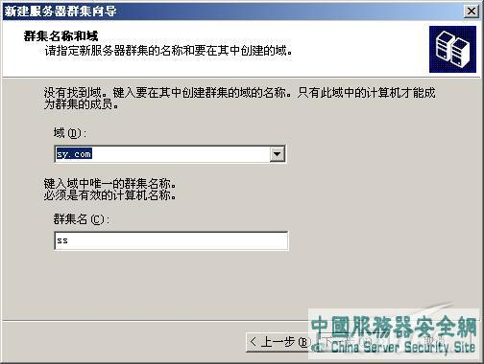
步骤3：然后输入将要作为第一个节点创建群集的服务器的名称，如图9所示。
提示：如果在本地使用一个不属于具有本地管理特权的域帐户的账户登录，向导将提示您指定一个新账户。这不是启动群集服务所用的帐户。
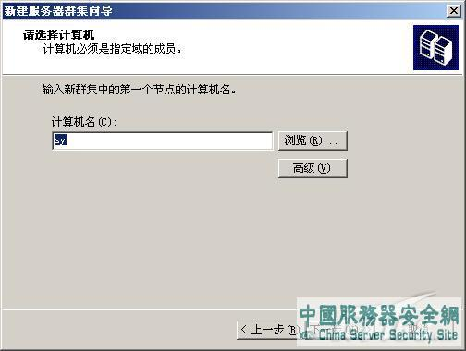
步骤4：接着会弹出如图10所示界面。这里是在查找可能导致安装出现问题的硬件或软件问题。检查所有警告或错误信息。您还可以单击详细信息按钮，了解有关每个警告或提示的详细信息。
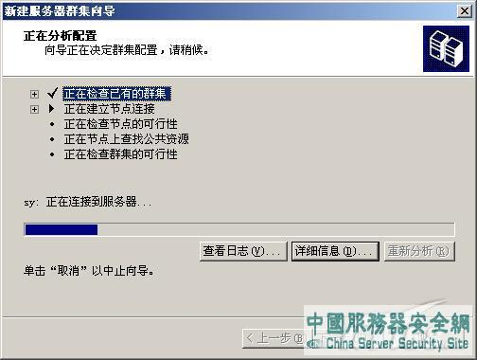
步骤5：接着会提示输入唯一的群集 IP 地址。创建向导在这当中通过使用子网掩码选择正确的网络，自动与其中一个公用网络关联群集 IP 地址。这里提醒大家注意：群集 IP 地址只能用于管理，而不能用于客户端连接。
步骤6：然后输入在预安装时创建的群集服务账户的用户名和密码，并选择好域名；此时群集配置向导将验证用户账户和密码。
步骤7：然后是一些确认页面，一切无误后，即可在最后的窗口中单击“完成”按钮；最后的群集管理器配置完成窗口如图11所示。
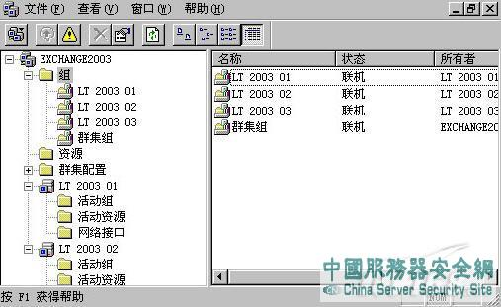
五、后记
Windows Server 2003 家族提供了两种类型的集群服务：服务器集群和网络负载均衡。在以上部分中，重点给大家介绍了服务器集群从准备到安装的全过程，而网络负载均衡却并没有过多 的涉及，其实该服务的功能也是强大且实有的，它有效增强了Web服务器、流媒体服务器、终端服务器等Internet服务器程序的可用性和扩展性；可与现 存Web服务器群结构无缝集成。

在VMware虚拟机上搭建2003集群环境
本文将在VMware虚拟机上模拟实现windows2003集群环境，这里记录下整个过程，希望对大家提供些参考。
一、环境准备
1、首先需要安装VMware虚拟机软件，本次安装使用的是VMware5.5版本。
2、然后在VMware上新建windows2003企业版虚拟机，然后在虚拟机设置里将光驱配置为windows2003企业版安装镜像（ISO文件）。启动虚拟机开始windows2003企业版的安装，整个安装过程和在本地机器上安装系统一样，安装完系统后需要安装SP1。
3、本次的集群环境模拟我们需要三台服务器，所以我们将第二步完成安装的windows2003虚拟机拷贝两份，这样就准备好了三台服务器的系统环境。三台机器中第一台我们用做域控制器（名称叫做AD），另外两台用做集群的两个节点服务器（分别叫做C1和C2）。
这里需要注意的是，系统安装过程中会生成SID等基础信息，我们这里通过拷贝的形式复制了两台虚拟机，那么三台服务器的SID等基础信息都是一样的，这样在域登陆的时候会出现问题，所以需要对拷贝的两台服务器进行重新封装。
封装方法：在win2k3安装光盘\support\tools\deploy.cab中提取sysprep.exe和setupcl.exe到本地硬盘，然后运行sysprep.exe，并“选择不重置激活的宽限期”，然后点击“重新封装”，系统自动重启，重启后对SID等基本信息进行重新设置即可。
二、配置网络
1、关闭两台节点服务器，在虚拟机设置里分别为两台节点服务器（C1和C2）各增加一块网卡。
2、分别启动三台虚拟机服务器，对三台虚拟机服务器进行网络配置。
对AD服务器配置计算机名称为AD，IP地址为100.100.100.1，掩码为255.255.255.0，DNS为100.100.100.1 。
对C1服务器配置计算机名称为C1，网络邻居属性里将看到两个本地连接，将其中一个重命名为“public”，另一个重命名为“private”。然后配置public IP地址为100.100.100.2，掩码为255.255.255.0，DNS为100.100.100.1 。配置private IP地址为10.10.10.2，掩码为255.255.255.0，然后在高级中禁用NetBIOS和取消DNS地址注册。
对C2服务器配置计算机名称为C2，网络邻居属性中的本地连接进行同样的重命名。对public配置IP为100.100.100.3，掩码为255.255.255.0，DNS为100.100.100.1 。配置private IP地址为10.10.10.3，掩码为255.255.255.0，同样禁用NetBIOS和取消DNS地址注册。
说明：private用做两台节点服务器的“心跳”，public用做公网访问。
配置完成后用ping命令测试网络连通性。
三、配置域
1、提前关闭并禁用windows Firewall/ICS服务，在AD服务器上，打开“管理工具”里的“配置您的服务器”，然后选择“添加或删除角色”，会打开“配置服务器向导”，点击下一步，然后选择“第一台服务器的典型配置”，点击下一步，然后输入域名（这里以nxbuntu.com为例）。点击下一步，需要输入NetBIOS名称，这里采用默认，点击下一步，进入“DNS转发配置”，这里选择“否，不转发查询”，点击下一步，确认安装的服务器列表，点击下一步，开始服务器的配置。这里会提示需要关闭其他所有程序，选择确定。等待服务器配置完成后系统会自动重启，重启后确认“服务器配置完成”即可，这样就在AD服务器上配置好了AD和DNS服务器。
2、因为两台节点服务器做集群后，就等于一台虚拟服务器，需要集群名称和IP地址，所以要在DNS中增加一个虚拟的主机。打开AD服务器上“管理工具”里的“DNS”管理器，在左边目录树中选择“AD”下的“正向搜索区域”中添加主机。主机名称为“CT”（该名称也就是集群名称），IP地址我们设置为100.100.100.5 。
3、启动两台节点服务器（C1和C2），将两台服务器都加入到域中（nxbuntu.com）。加入方法是在“我的电脑”属性中“网络身份”里面选择加入域，输入域名称“nxbuntu.com”，然后系统提示需要域管理帐号权限，输入AD服务器的域管理帐号（这里我们AD服务器的管理员Administrator同时也是域管理帐号，输入Administrator和密码）。确定即可加入该节点服务器到域中，重启后登陆系统是在输入用户名和密码后，点击“选项”后现在“登陆到域nxbuntu.com”即可登陆到域中。
四、设置磁盘阵列
我们将要创建两个共享SCSI硬盘集群必须的仲裁盘和应用程序共享磁盘。
1、在C1节点服务器中新增仲裁盘和共享磁盘。在C1节点服务器虚拟机配置中，选择新增磁盘，然后选择“新建虚拟磁盘”，点击下一步，选择“SCSI”磁盘类型，点击下一步，输入磁盘大小（这里设定仲裁盘大小为500M）0.5G，打上“Allocate all disk space”，点击下一步，在磁盘文件保存目录窗口中点击“浏览”，选择磁盘文件保存目录，选择“All Files”后在文件名输入况中输入“Q.pln”，然后保存，这样我们将新增了集群环境所需的仲裁盘，同样的方法我们新增一个2G大小的共享磁“Z.pln”。
然后分别选择新增的仲裁盘和共享磁盘，点击右侧的“高级”，修改SCSI nodes号为“SCSI 1：1”和“SCSI 1：2”。这是因为我们创建虚拟机时默认采用的也是SCSI磁盘，所以需要将nodes设置在不同的区段。
2、在C2节点服务器上加入仲裁盘和共享磁盘。在C1节点服务器虚拟机配置中，选择新增磁盘，然后选择“使用现有虚拟磁盘”，（这里和节点C1不同），然后选择“Q.pln”文件所在位置将加入了仲裁盘，同样的方法可加入共享磁盘。
3、进入C1节点服务器虚拟机文件存放目录，用记事本打开后缀名为“.vmx”的虚拟机文件（该文件是虚拟机的配置文件），然后在文件最后添加一行
disk.locking = FALSE
同样在节点C2服务器虚拟机文件中也添加该行代码。该参数的作用是打开磁盘共享模式。
4、分别启动两台节点服务器C1和C2，在“磁盘管理”中即可看到有两个未初始化的磁盘，需要对它们进行初始化（但不要进行动态转换）并建立主磁盘分区，分区格式采用NTFS，仲裁盘盘符设置为“Q”，共享磁盘盘符设置为“Z”即可（这里两台节点服务器都需要进行相同的操作）。
五、集群安装
1、在节点C1服务器中，点击“管理工具”里的“群集管理器”，然后选择“创建新群集”，弹出群集创建向导，输入域名“nxbuntu.com”，群集名为“CT”，点击下一步，选择节点服务器，这里默认是节点“C1”，直接点击下一步，向导开始自动收集信息，完成后点击下一步，输入群集IP地址，这里输入IP地址为：100.100.100.5（这里的群集名和IP地址是我们在DNS管理器中新增的主机名和IP地址），然后选择下一步，输入域管理账户（这里是Administrator和相应的密码），点击下一步，向导开始自动配置群集，直到完成即可。
2、在节点C2服务器中，点击“管理工具”里的“群集管理器”，选择“添加节点到群集”，然后输入群集名称CT，点击下一步，然后选择C2节点服务器，系统会自动收集信息，完成后下一步输入域管理帐户密码，然后系统会自动完成配置。
3、在“群集配置”里“网络”中private属性里，选择“只用于内部通讯（专用网络）”，然后确定。

